1. 在QGIS官网下载最新安装包。

官网：https://www.qgis.org/en/site/forusers/download.html

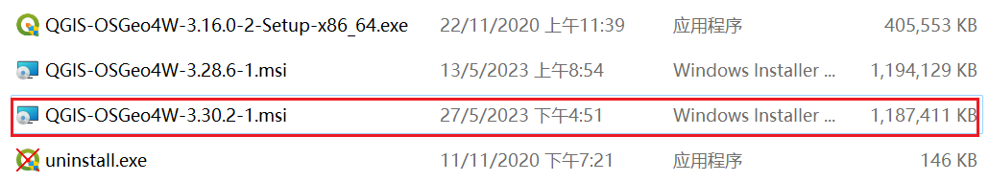

1. 点击Next，勾选accept，点击Next。

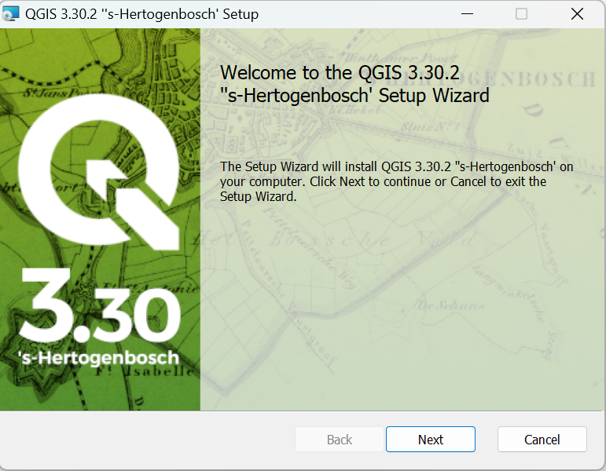

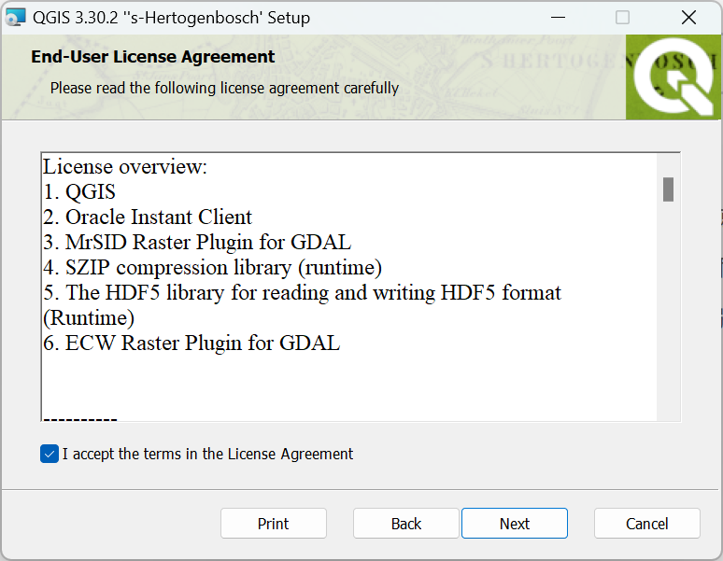

1. 更改QGIS安装文件夹，点击Next，点击Install。

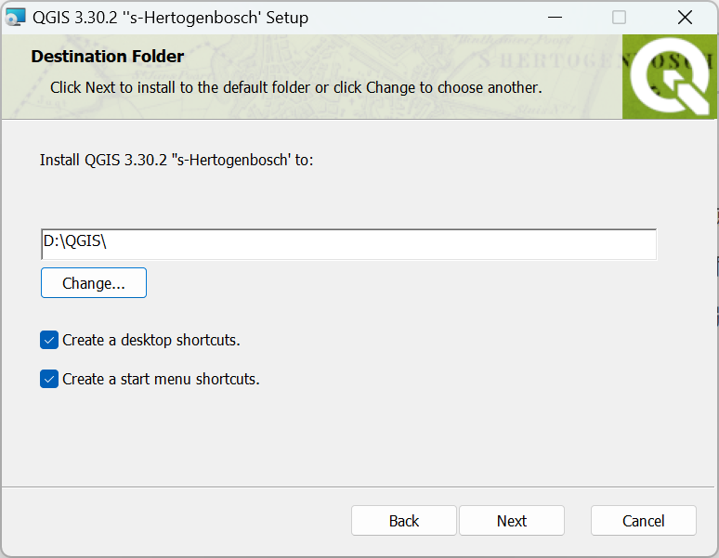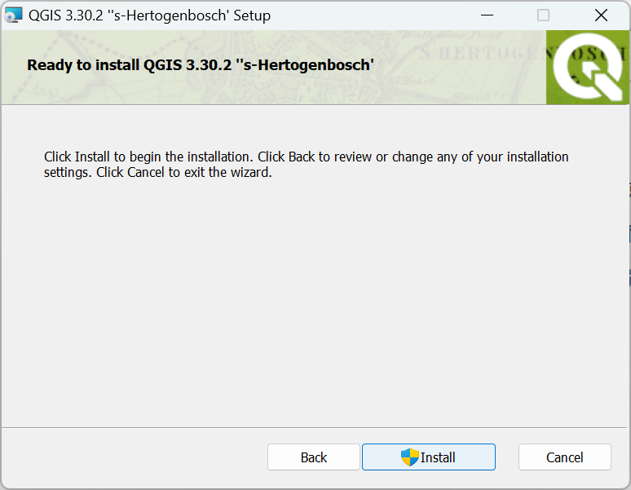

1. 完成安装，若成功安装可在桌面看见QGIS文件夹。

